Caracterización de un producto cárnico tipo jamón elaborado con carne de conejo (Oryctolagus cuniculus)

Characterization of a meat product type made from rabbit (Oryctolagus cuniculus) meat

Juan José Luna Guevara
Benemérita Universidad Autónoma de Puebla, México
juanj.luna@correo.buap.mx

José Mariano López Fuentes
Benemérita Universidad Autónoma de Puebla, México
lombriculturapepe_buap@yahoo.com.mx

María Lorena Luna Guevara
Benemérita Universidad Autónoma de Puebla, México
lunaguevara@yahoo.com.mx

Resumen
Los productos de carne de conejo son una alternativa para los consumidores que requieran productos nutritivos y bajos en grasa. Por lo anterior el objetivo de esta investigación fue desarrollar un producto cárnico tipo jamón con carne de conejo. A estos productos cárnicos se les realizaron análisis de composición proximal, microbiológicos y sensoriales. De acuerdo con la normatividad mexicana y El contenido proteico de 16.31 ± 0.05, el jamón se clasificó como “fino”, y presentó una cantidad de grasa de 3.68 ± 0.05. Después de 28 días de almacenamiento los recuentos microbiológicos se encontraron en los límites permisibles. La evaluación sensorial sugiere una buena aceptación del producto, las calificaciones lo ubican en un rango de entre “me gusta poco” y “me gusta moderadamente”. La utilización de carne de conejo para la elaboración de productos cárnicos, es una alternativa saludable que permite la diversificación de la industria cárnica en México.
Palabras clave: jamón, atributos sensoriales, calidad, composición proximal, conejo.
Abstract
Rabbit meat products are an alternative for consumers who require products nutritious and low in fat. Therefore the aim of this research was to develop a meat product type rabbit meat ham. These meat products were performed proximate composition analysis, microbiological and sensory. According to Mexican regulations, the protein content is of 16.31 ± 0.05, the ham was classified as "fine", and presented a fat of 3.68 ± 0.05. Microbiological counts in permissible limits were found after 28 days of storage. The sensory evaluation suggests a good acceptance of the product, ratings placed it in a range between "I like little" and "I like moderately". Use for the manufacture of meat products rabbit meat, is a healthy alternative that allows diversification of the meat industry in Mexico.

Key words: ham, sensory attributes, proximate composition, rabbit.
Fecha recepción: Enero 2015 Fecha aceptación: Julio 2015
Introducción
La carne es considerada como un alimento nutritivo, debido a sus componentes: agua (60 a 80 %), proteína (16 a 25 %) y grasa (1 a 30 %), cuyas proporciones pueden ser muy variables (Dorado et al., 1999). Sin embargo, desde el punto de vista sanitario, un consumo excesivo de productos cárnicos no es recomendable debido al elevado contenido de grasa (Cengiz & Gokoglu, 2005). Por lo anterior, la reformulación de los productos cárnicos tradicionales se puede llevar a cabo mediante la modificación del contenido de lípidos y/o añadiendo una serie de ingredientes funcionales (Jiménez-Colmenero et al., 2007). En tal sentido, la carne de conejo se puede integrar en una alimentación saludable. La carne de conejo es una carne magra rica en proteínas de alto valor biológico, fuente de micronutrientes, con un bajo contenido en ácido úrico, purinas y colesterol (Hernández, 2007; Dalle Zotte A. & Szendrő Z., 2011). Por lo anterior y debido a las benéficas características composicionales, el objetivo de este trabajo fue evaluar un jamón elaborado con carne de conejo, cuya composición proximal cumpla con los requerimientos nutricionales, sea microbiológicamente seguro y sensorialmente aceptable.

MATERIALES Y MÉTODOS
Materias primas

Se emplearon 500 g de carne de conejo (Oryctolagus cuniculus) raza Nueva Zelanda y de clasificación México 1 en concordancia con la norma mexicana NMX-ff-105-SCFI-2005. La carne se hizo pasar a través de un cedazo de 2.5 cm en un molino de carne (Torrey, Mod. M-12-FS, Monterrey, México), se empacó en bolsas de polietileno y se almacenó a 4 ± 1 °C. La carne fue adquirida en Servicios Agropecuarios de Puebla Saint Bernard (Puebla, México), las materias primas no cárnicas fueron suministradas por McCormick-PESA (Puebla, México) y se detallan en la tabla 1.

Tabla 1. Formulación para la elaboración del jamón
Ingredientes | Contenido  (%)  m/m
Carne | 50
Sorbato de potasio | 0.1
Sal de cura (5 % nitritos) | 0.5
Eritorbato de sodio | 0.1
Fosfatos (Hamine V.S. 817) | 0.3
Fécula de papa | 5.0
Carragenina (Aquagel MP4134) | 1.1
Aislado de soya (IPSOC-403) | 1.5
Cloruro de sodio | 1.2
Maltodextrina (10 E) | 1.3
Hielo y agua | 38
Color artificial rojo | 0.01
Sabor jamón | 0.9

Desarrollo del producto.
Para la elaboración del jamón, los ingredientes y la carne se colocaron en una masajeadora (Torrey, Mod. MV-25, Monterrey, México), se añadió el hielo y el agua a 4 °C. La mezcla se masajeó hasta las 5 000 rpm, se almacenó durante 24 h a 4 °C. La mezcla se introdujo en fundas de cocción directa y se sumergieron en agua a 80 °C durante aproximadamente 1 h hasta los 73 ± 1 °C. Los productos se rebanaron, empacaron al vacío y almacenaron a 4 ± 1 °C.
Análisis proximal
Se analizaron los porcentajes de humedad con la Norma Oficial Mexicana NMX-F-083-1986, contenido de grasa con la Norma Oficial Mexicana NMX-F-089-S-1978, proteínas y nitritos residuales con las Normas Mexicanas NMX-F-608-NORMEX-2002 y NOM-213-SSA1-2002, respectivamente.
Análisis microbiológicos
Para el recuento de microorganismos mesofílicos aerobios se utilizó la Norma Oficial Mexicana NOM-092-SSA1-1994, de mohos y levaduras con la Norma Oficial Mexicana NOM-111-SSA1-1994. El recuento de coliformes totales se determinó con la Norma Oficial Mexicana NOM-113-SSA-1-1994, para Salmonella se utilizó la NOM-114-SSA1-1994 y finalmente la NOM-115-SSA1-1994 para Staphylococus aureus en alimentos.
Análisis sensorial
Los jamones de conejo se compararon con jamones comerciales de cerdo y pavo utilizando una escala hedónica estructurada de nueve puntos, considerando la calificación de 9 (me gusta muchísimo) y hasta 1 (me disgusta muchísimo).
Los atributos evaluados fueron: color, aroma, sabor y apariencia general, con un panel de 80 jueces no entrenados, 60 % correspondió a mujeres y el resto a hombres, en un rango de edad de 18 a 23 años. Las pruebas se ofrecieron a los jueces en rebanadas a 24 ± 2 °C. Las diferencias significativas entre los valores promedios de los atributos sensoriales fueron evaluadas mediante un ANOVA con 95 % de confianza, utilizando el programa, Minitab statistical versión 16, 2010 (Pensilvania, EE.UU).

RESULTADOS
Análisis proximal
Como se puede observar en la tabla 2, el producto cárnico presentó un porcentaje de proteína de 16.31 ± 0.05, y de grasa de 3.68 ± 0.05. La humedad y nitritos residuales se encuentran en los límites permisibles en México. De acuerdo con la normatividad mexicana, el producto cárnico se clasifica como “fino”, debido al contenido de proteína, asimismo el contenido de grasa representa 38.6 % menos de grasa a lo permitido por la NOM-158-SCFI-2003.

Tabla 2. Composición proximal evaluada en jamón de conejo
Análisis (%) | Valorª | Valores permisibles de acuerdo con la normatividad vigente *
Humedad | 74.5 ± 1.0 | 75  (Valor máximo)
Grasas | 3.68 ± 0.05 | 6  (Valor máximo)
Proteínas  Nitrito residual | 16.31 ± 0.05  86.09 ± 1.33 | 16  (Valor mínimo)  156 mg/kg**  (Valor  máximo)
ªValor promedio ± D.S.; n=3
*NOM-158-SCFI-2003
**NOM-213-SSA1-2002

Análisis microbiológicos
De acuerdo con la tabla 3, los productos cárnicos presentaron una aceptable estabilidad microbiológica. En general, el jamón cocido es un alimento con bajo contenido de sal, con un pH cercano a 6.0 y actividad de agua superior a 0.95; estos factores son incapaces de inhibir a los microorganismos relacionados con la contaminación del producto (González et al., 2010).
En estas condiciones, la estabilidad de los jamones elaborados con carne de conejo fue buena. La acción del frío reduce la proliferación de microorganismos sin inhibirla, que es habitualmente el factor limitante de la conservación. Se pudo evidenciar que el empaquetamiento de los jamones al alto vacío en bolsas de polietileno, impermeables al agua y oxígeno, y en refrigeración contribuyen a reducir el crecimiento de mohos y levaduras, bacterias mesófilas y coliformes totales ya que no se excedieron los límites permitidos al finalizar los 28 días. Sin embargo, durante las etapas de elaboración, diversos microorganismos patógenos procedentes de manipuladores, equipos, materias primas y entorno, pueden provocar contaminación del producto (González et al., 2010). De ahí la importancia de determinar la presencia de Salmonella spp y Staphylococcus aureus. Como se puede observar en la tabla 3, se confirmó la ausencia de estos microorganismos al momento de la elaboración de los productos cárnicos.
Tabla 3. Valores de los recuentos y presencia de microorganismos en los productos cárnicos almacenados a 4°C durante 28 días
Análisis | Resultados (UFC/g)
Bacterias mesófilas aerobias | 2.3 x 10⁴
Coliformes totales | < 10
Mohos y levaduras  Salmonella spp  Staphylococcus aureus | < 10  Ausente en 25 g Ausente

Análisis Sensorial
El producto de carne de conejo se comparó con jamones comerciales de cerdo y pavo respectivamente, como se puede observar en la figura 1. La evaluación que hace el consumidor sobre la calidad de los derivados cárnicos está definida por la experiencia sensorial (Pietrasik et al., 2010). En la calidad de productos alimentarios es de gran importancia definir las sensaciones subjetivas que experimentan los consumidores y que condicionan la aceptación o rechazo del producto (Estrada et al., 2009).
Se evaluó el aroma en los diferentes jamones y no se encontró diferencia (P ≥ 0.05), entre el jamón de conejo y los jamones comerciales, obteniéndose valores de 7.4 ± 0.6, 6.6 ± 0.9 y 6.2 ± 1.6 para los jamones de pavo, conejo y cerdo, respectivamente. Asimismo, las evaluaciones de color no presentaron diferencia (P ≥ 0.05), con valores para el jamón de pavo, conejo y cerdo de 7.2 ± 0.8, 6.4 ± 1.6 y 6.4 ± 1.7, respectivamente. Cuando se comparó el sabor, los jueces no detectaron diferencias (P ≥ 0.05), con valores para el jamón de pavo de 7.3 ± 0. 7 y de 7.0 ± 1.3 y 6.4 ± 1.1 para los jamones de conejo y cerdo. Para la apariencia, la calificación otorgada al jamón de conejo fue menor (6.0 ± 1.7), en comparación a los otros dos jamones en estudio (7.6 ± 0.8 y 7.0 ± 1.5). Dicha diferencia (P ≤ 0.05), puede ser atribuida al proceso de embutido, este se llevó a cabo de manera manual, lo que provocó la formación de pequeñas cavidades, las cuales pudieron influir negativamente en la apariencia del jamón de conejo. El estudio sugiere una buena aceptación del jamón de conejo, colocando al producto cárnico en un rango de: “me gusta poco” y “me gusta moderadamente”.
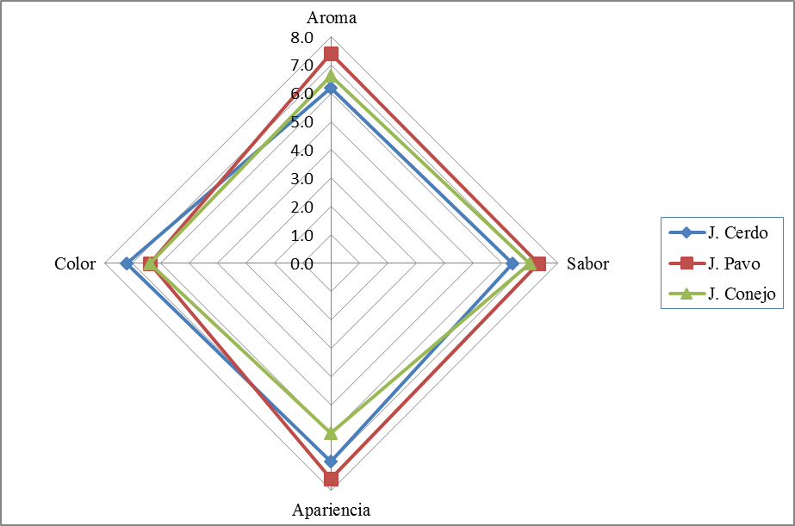
Figura 1. Evaluación sensorial del jamón de conejo.

CONCLUSIÓN
La obtención de jamón de carne de conejo es una alternativa viable para la industria cárnica de México. Los resultados demuestran dar cumplimiento a las especificaciones normativas de composición y estabilidad microbiológica hasta el día 28. De las consideraciones que anteceden, cobra pertinencia continuar con el estudio de cárnicos que provean efectos potencialmente funcionales, sin detrimento de su cualidad sensorial.

Bibliografía
Cengiz, E. & Gokoglu, N. (2005). Changes in energy and cholesterol contents of frankfurter-type sausages with fat reduction and fat replacer addition. Food Chem 91:443–7.
Dalle-Zotte, A. & Szendrő, Zs. (2011). The role of rabbit meat as functional food. Meat Sci., 88: 319-331. doi:10.1016/j.meatsci.2011.02.017
Dorado, M., Martín, E., Jiménez, F. & Masoud, T. (1999). Cholesterol and fat contents of Spanish commercial pork cuts Meat Sci. (51): 321-323.
Estrada, L., Tapia, J. y Gálvez, H. (2009). Aceptabilidad del jamón y salchicha elaborados a base de carne de conejo Ciencia y Tecnología de Alimentos.19 (1): 56-59.
González, M., Suárez, H. & Martínez, O. (2010). Influence of the cooking process and storage temperature on physicochemical, microbiological and sensorial characteristics of sliced ham. Revista Colombiana de Ciencias Pecuarias, 23(3), 336-348.
Jiménez-Colmenero, F. (2007). Healthier lipid formulation approaches in meat based functional foods. Technological options for replacement of meat fats by non-meat fats. Trends Food Sci Tech 18:567–78.
Hernández, P. (2007). Carne de conejo, ideal para dietas bajas en ácido úrico. Rev. Científica de Nutrición (154) 33-36.
Norma Mexicana NMX-FF-105-SCFI-2005 Productos pecuarios-carne de conejo en canal-calidad de la carne-clasificación.
Norma Mexicana NMX-F-083-1986. Alimentos. Determinación de humedad en productos alimenticios.
Norma Mexicana NMX-F-089-S-1978. Determinación de extracto etéreo (método Soxhlet) en alimentos.
Norma Mexicana NMX-F-608-NORMEX-2002. Determinación de proteínas en alimentos.
Norma Oficial Mexicana NOM-213-SSA1-2002, Productos y servicios. Productos cárnicos procesados. Especificaciones sanitarias. Métodos de prueba.
Norma Oficial Mexicana NOM-092-SSA1-1994. Bienes y servicios. Método para la cuenta de bacterias aerobias en placa.
Norma Oficial Mexicana NOM-111-SSA1-1994. Bienes y servicios. Método para la cuenta de mohos y levaduras en alimentos.
Norma Oficial Mexicana NOM-113-SSA-1-1994. Bienes y Servicios. Método para la cuenta de microorganismos coliformes totales en placa.
Norma Oficial Mexicana NOM-115-SSA1-1994, Método para la determinación de Staphylococcus aureus en alimentos.
Norma Oficial Mexicana NOM-114-SSA1-1994, Método para la determinación de Salmonella en alimentos
Norma Mexicana NOM-158-SCFI-2003. Jamón-Denominación y clasificación comercial, especificaciones fisicoquímicas, microbiológicas, organolépticas, información comercial y métodos de prueba.
Pietrasik, Z., Aalhus, J., Gibson, L. & Shand, P. (2010). Influence of blade tenderization, moisture enhancement and pancreatin enzyme treatment on the processing charaeristics and tenderness of beef semitendinosus muscle Meat Sci. 84(3): 512–517.

